# Jquery和form表单

@问题描述：

使用jquery模拟提交表单，但是一旦点击提交按钮（走了后台以后）总是刷新表单界面（将所有数据置空）。

@答案：

一般使用jQuery提交表单，都是使用按钮，而这里应该是吧input的type设置为“submit”,也就是jquery提交和表单默认submit提交共存了，所有才有这个问题的。

@截图（弹出hh后，马上刷新了表单，置空所有数据。）

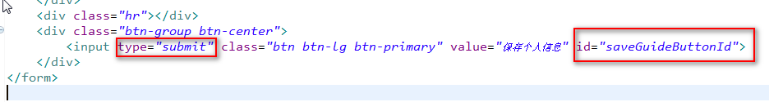

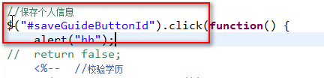

Ps：注意上两个图即form默认表单提交和jquery提交共存的例子。

解决方案：应该吧input的type修改为button即可。（见下图）

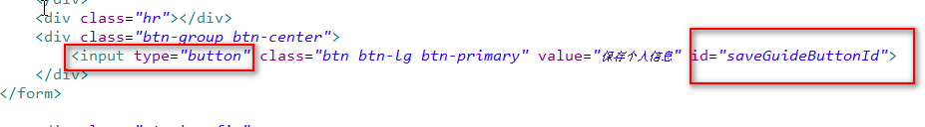

# Jquery

问题描述:通过jquery获取到一个数组后，[i]获取单个元素的时候注意它不是一个Jquery对象。如下图处理

|  |
| --- |
| **var** ss = $("input[dataKey='guideName']");  $(ss[0]).val(guideNameT);//注意标黄的位置，这么做可以把一个dom对象转换成一个jquery对象。 |

# 如何遍历Json对象的key和value

|  |
| --- |
| var json= { "Type": "Coding", "Height":100 };  for (var key in json)  {  alert(key); alert(json[key]);  }  $.each(json, function(i) {  alert(json[i]);  alert(i);  }); |

# 问题描述：使用ajaxfileupload.js和poi实现excel文件的上传

使用场景：使用ajaxfileupload.js和poi实现excel文件的上传。（如何处理excel表格内容不同类型的问题）。

|  |
| --- |
| row.getCell(0).getStringCellValue();//这种方式如果是数字或者日期就会报错。 |

解决办法：（下面是一个工具类）不管什么类型，全部转化为String【】

|  |
| --- |
| **private** String checkCell(Row row, Cell cell) {  String obj="";  **if**(cell!=**null**&&!"".equals(cell.toString())){  cell.setCellType(Cell.***CELL_TYPE_STRING***);  **return** cell.getStringCellValue();  }  **return** obj; } |

# Java中使用正则表达式

|  |
| --- |
| //校验mac地址  **public** **static** **boolean** checkMac(String padMac) {  **if**(!StringUtilDef.*isEmpty*(padMac)){  Pattern pattern = Pattern.*compile*("^([a-fA-F0-9]{2}:){5}([a-fA-F0-9]{2})$");  Matcher matcher = pattern.matcher(padMac);  **return** matcher.matches();  }  **return** **false**;  }//注意事项：前后不要加上/，即使/^([a-fA-F0-9]{2}:){5}([a-fA-F0-9]{2})$/,这是错误的。 |

# UI层自定义的queryVo,定义属性的时候尽量不要使用基本数据类型，

说明：springmvc进行数据绑定的时候如果为空字符，容易报错。最后使用基本数据类型包装类。

|  |
| --- |
| **public** **class** GuideQueryVo {  **private** String guideName;// 导购姓名  **private** String guideNameSpell;// 姓名拼音  **private** Integer status;// 导购状态：0-初始状态；1-在柜；2-不在柜'  **private** Integer guideType;// 类型：1-导购；2-主管；3-客服  **private** Short isValidate;// 有效性  **private** String chestNo;//胸卡号  } |

说明：导购状态和类型：在默认“全部”,其实value为空字符串，如果此时类型为int,就会报错

|  |
| --- |
|  |

Mapper.xml：注意下图：mybatis 判断中（类似js: 空字符串和0是相等的，当界面选择全部，不会进入，但是如果选择了‘0’,也不会进入，为了当选择0的时候可以进入，所以加了一个 or status == 0 ,一般情况，使用 ！=null就足够了 ！=‘’是为了防止页面选择空字符串， == 0 又是为了当用户选择了0无法进入而单独处理的）

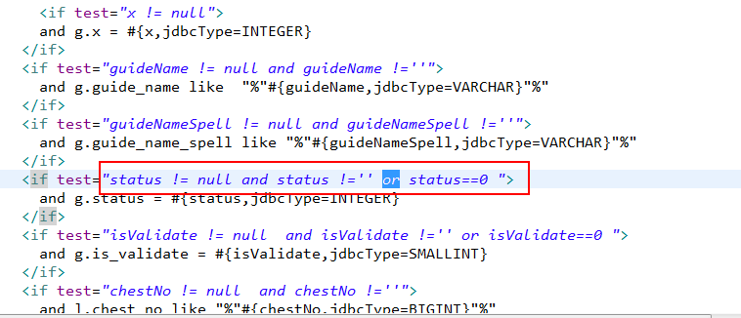

# Js中return;return false;return true;的区别

<http://www.cnblogs.com/weiwang/archive/2013/08/19/3268374.html>

# Jquery对象和dom对象互转

<http://www.jquerycn.cn/a_4561>